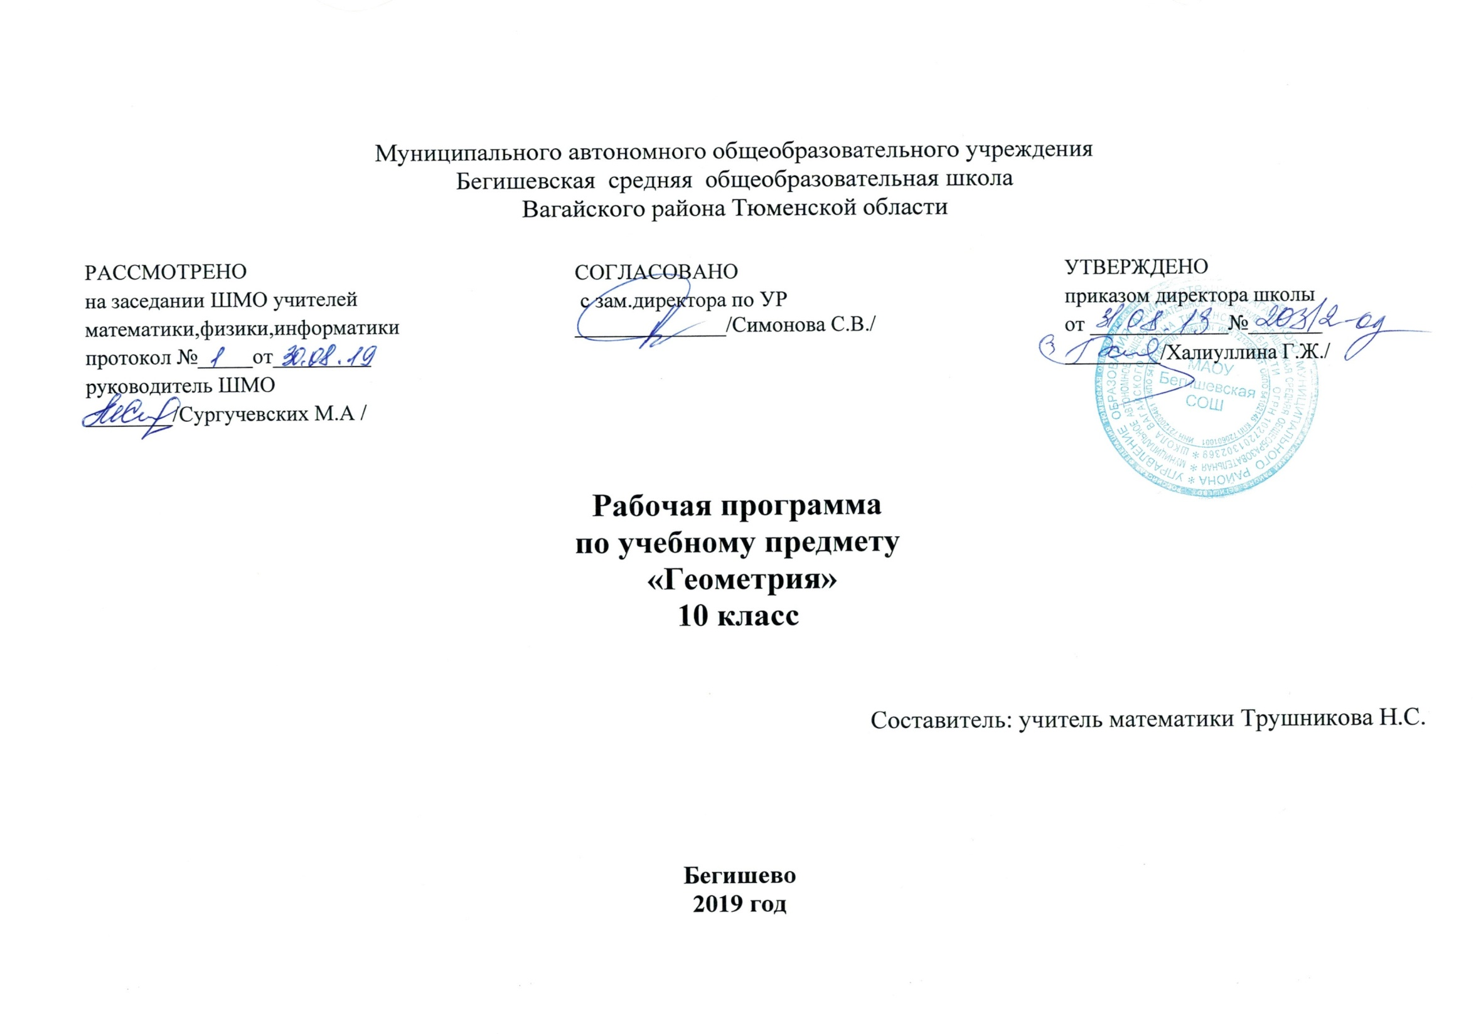

Планируемые результаты освоения данной программы.

В результате изучения математики на базовом уровне учащийся должен
знать/понимать
- значение математической науки для решения задач, возникающих в теории и практике; широту и в то же время ограниченность применения математических методов к анализу и исследованию процессов и явлений в природе и обществе;
- значение практики и вопросов, возникающих в самой математике для формирования и развития математической науки; историю возникновения и развития геометрии;
- универсальный характер законов логики математических рассуждений, их применимость во всех областях человеческой деятельности.
Учащийся должен уметь
- распознавать на чертежах и моделях пространственные формы; соотносить трехмерные объекты с их описаниями, изображениями;
- описывать взаимное расположение прямых и плоскостей в пространстве, аргументировать свои суждения об этом расположении;
- анализировать в простейших случаях взаимное расположение объектов в пространстве;
- изображать основные многогранники; выполнять чертежи по условиям задач;
- строить простейшие сечения куба, призмы, пирамиды;
- решать планиметрические и простейшие стереометрические задачи на нахождение геометрических величин (длин, углов, площадей);
- использовать при решении стереометрических задач планиметрические факты и методы;
- проводить доказательные рассуждения в ходе решения задач;
использовать приобретенные знания и умения в практической деятельности и повседневной жизни для:
- исследования (моделирования) несложных практических ситуаций на основе изученных формул и свойств фигур;
- вычисления площадей поверхностей пространственных тел при решении практических задач, используя при необходимости справочники и вычислительные устройства.

Содержание учебного предмета «Геометрия» в 10 классе
Тема 1. Введение (5 час).
Предмет стереометрии. Основные понятия стереометрии (точка, прямая, плоскость, пространство) и аксиомы стереометрии. Первые следствия из аксиом.
Тема 2. Параллельность прямых и плоскостей (19 часов).
Пересекающиеся, параллельные и скрещивающиеся прямые. Параллельность прямой и плоскости, признак и свойства. Угол между прямыми в пространстве. Перпендикулярность прямых. Параллельность плоскостей, признаки и свойства. Параллельное проектирование. Изображение пространственных фигур. Тетраэдр и параллелепипед, куб. Сечения куба, призмы, пирамиды.
Тема 3. Перпендикулярность прямых и плоскостей (20 час).
Перпендикулярность прямой и плоскости, признаки и свойства. Перпендикуляр и наклонная. Теорема о трех перпендикулярах. Угол между прямой и плоскостью. Расстояние от точки до плоскости. Расстояние от прямой до плоскости. Расстояние между параллельными плоскостями. Расстояние между скрещивающимися прямыми.
Перпендикулярность плоскостей, признаки и свойства. Двугранный угол, линейный угол двугранного угла. Площадь ортогональной проекции многоугольника.
Тема 4. Многогранники (13 часов).
Понятие многогранника, вершины, ребра, грани многогранника. Развертка. Многогранные углы Выпуклые многогранники. Теорема Эйлера. Призма, ее основание, боковые ребра, высота, боковая и полная поверхности. Прямая и наклонная призма. Правильная призма. Пирамида, ее основание, боковые ребра, высота, боковая и полная поверхности. Треугольная пирамида. Правильная пирамида. Усеченная пирамида. Симметрия в кубе, в параллелепипеде, в призме и пирамиде. Понятие о симметрии в пространстве (центральная, осевая и зеркальная). Примеры симметрий в окружающем мире.Представление о правильных многогранниках (тетраэдр, куб, октаэдр, додекаэдр и икосаэдр).
Тема 5. Векторы в пространстве (8 часов).
Понятие вектора в пространстве. Модуль вектора. Равенство векторов. Сложение и вычитание векторов. Коллинеарные векторы. Умножение вектора на число. Разложение вектора по двум неколлинеарным векторам. Компланарные векторы. Разложение вектора по трем некомпланарным векторам.
Тема 6. Повторение курса геометрии 10 класса (3 часов)

Тематическое планирование по геометрии - 10 класс

№ | Тема урока |  | Кол-во часов
Введение (аксиомы стереометрии и их следствия) - 5 часов
 | Предмет стереометрии. Аксиомы стереометрии. |  | 1
 | Некоторые следствия из аксиом |  | 1
 | Решение задач на применение аксиом стереометрии и их следствий |  | 1
 | Решение задач на применение аксиом стереометрии и их следствий |  | 1
 | Решение задач на применение аксиом стереометрии и их следствий |  | 1
1. Параллельность прямых и плоскостей - 19 часов
6. | Параллельные прямые в пространстве. Параллельность трех прямых. |  | 1
7. | Параллельность прямой и плоскости. |  | 1
8. | Решение задач на параллельность прямой и плоскости |  | 1
9. | Решение задач на параллельность прямой и плоскости |  | 1
10. | Решение задач на параллельность прямой и плоскости |  | 1
11. | Скрещивающиеся прямые. |  | 1
12. | Углы с сонаправленными сторонами. Угол между прямыми |  | 1
13. | Решение задач по теме «Параллельность прямой и плоскости» |  | 1
14. | Решение задач по теме «Параллельность прямой и плоскости» |  | 1
15. | Контрольная работа №1 на тему «Параллельность прямой и плоскости» |  | 1
16. | Анализ контрольной работы. Параллельные плоскости. Признак параллельности двух плоскостей. Свойства параллельных плоскостей. |  | 1
17. | Параллельные плоскости. Признак параллельности двух плоскостей. Свойства параллельных плоскостей. |  | 1
18. | Тетраэдр. Параллелепипед. Свойства граней и диагоналей параллелепипеда. |  | 1
19. | Тетраэдр. Параллелепипед. Свойства граней и диагоналей параллелепипеда. |  | 1
20. | Задачи на построение сечений. |  | 1
21. | Задачи на построение сечений. |  | 1
22. | Зачет по главе I «Параллельность прямых и плоскостей» |  | 1
23. | Решение задач по теме «Параллельность плоскостей, тетраэдр, параллелепипед» |  | 1
24. | Контрольная работа №2 «Параллельность плоскостей» |  | 1
2. Перпендикулярность прямых и плоскостей - 20 часов
25. | Перпендикулярные прямые в пространстве. Параллельные прямые, перпендикулярные к плоскости. |  | 1
26. | Признак перпендикулярности прямой и плоскости |  | 1
27. | Теорема о прямой, перпендикулярной к плоскости |  | 1
28. | Решение задач на перпендикулярность прямой и плоскости |  | 1
29. | Решение задач на перпендикулярность прямой и плоскости |  | 1
30. | Решение задач на перпендикулярность прямой и плоскости |  | 1
31. | Расстояние от точки до плоскости. Теорема о трех перпендикулярах |  | 1
32. | Угол между прямой и плоскостью. |  | 1
33. | Решение задач на применение теоремы о трех перпендикулярах, на угол между прямой и плоскостью |  | 1
34. | Решение задач на применение теоремы о трех перпендикулярах, на угол между прямой и плоскостью |  | 1
35. | Решение задач на применение теоремы о трех перпендикулярах, на угол между прямой и плоскостью |  | 1
36. | Лабораторно-практическая работа по теме: «Перпендикуляр и наклонные. Угол между прямой и плоскостью» |  | 1
37. | Двугранный угол. Признак перпендикулярности двух плоскостей. |  | 1
38. | Двугранный угол. Признак перпендикулярности двух плоскостей. |  | 1
39. | Прямоугольный параллелепипед |  | 1
40. | Прямоугольный параллелепипед |  | 1
41. | Решение задач по тепе «Двугранный угол. Перпендикулярность плоскостей» |  | 1
42. | Зачет по главе II «Перпендикулярность прямых и плоскостей» |  | 1
43. | Подготовка к контрольной работе по теме «Перпендикулярность прямых и плоскостей» |  | 1
44. | Контрольная работа №3 «Перпендикулярность прямых и плоскостей» |  | 1
3. Многогранники - 13 часов
45. |  | Понятие многогранника. Призма, площадь поверхности призма | 1
46. |  | Понятие многогранника. Призма, площадь поверхности призма | 1
47. |  | Понятие многогранника. Призма, площадь поверхности призма | 1
48. |  | Понятие многогранника. Призма, площадь поверхности призма | 1
49. |  | Пирамида. Правильная пирамида. Усеченная пирамида. Площадь поверхности пирамиды | 1
50. |  | Пирамида. Правильная пирамида. Усеченная пирамида. Площадь поверхности пирамиды | 1
51. |  | Пирамида. Правильная пирамида. Усеченная пирамида. Площадь поверхности пирамиды | 1
52. |  | Пирамида. Правильная пирамида. Усеченная пирамида. Площадь поверхности пирамиды | 1
53. |  | Пирамида. Правильная пирамида. Усеченная пирамида. Площадь поверхности пирамиды | 1
54. |  | Симметрия в пространстве. Понятие правильного многогранника, элементы симметрии правильных многогранников | 1
55. |  | Симметрия в пространстве. Понятие правильного многогранника, элементы симметрии правильных многогранников | 1
56. |  | Симметрия в пространстве. Понятие правильного многогранника, элементы симметрии правильных многогранников | 1
57. |  | Контрольная работа №4 «Многогранники» | 1
 |  | 4. Векторы в пространстве - 8 часа
58. |  | Понятие вектора. Равенство векторов. | 1
59. |  | Сложение и вычитание векторов. Сумма нескольких векторов. Умножение вектора на число | 1
60. |  | Сложение и вычитание векторов. Сумма нескольких векторов. Умножение вектора на число | 1
61. |  | Компланарные векторы. Правило параллелепипеда. Разложение вектора по трем некомпланарным векторам | 1
62. |  | Компланарные векторы. Правило параллелепипеда. Разложение вектора по трем некомпланарным векторам | 1
63-64 |  | Решение задач по теме «Векторы в пространстве» | 2
65 |  | Контрольная работа №5 «Векторы в пространстве» | 1
Повторение - 2 часа
66 | Итоговое повторение курса геометрии 10 класса |  | 1
67 | Параллельность прямых и плоскостей
68 | Теорема о трех перпендикулярах, угол между прямой и плоскостью

